СОГЛАСОВАНО  Заместитель Главы муниципального  образования «Рославльский район» Смоленской области  ______________С.В. Филипченко  «_____»____________2024 г. | УТВЕРЖДАЮ  Председатель Комитета по  культуре, спорту и молодежной политике Администрации муниципального образования «Рославльский район»  Смоленской области  ______________ В.Н. Солошенко  «_____»____________2024 г.

ПОЛОЖЕНИЕ
о проведении чемпионата и первенства г. Рославль
по спортивному туризму на пешеходных дистанциях в природной среде в дисциплине «дистанция-пешеходная» короткая (спринт).

г. Рославль
2024 год

- ЦЕЛИ И ЗАДАЧИ
Целью проведения чемпионата и первенства города Рославль по спортивному туризму на пешеходных дистанциях в природной среде (далее – Соревнование) является развитие, пропаганда и популяризация спортивного туризма в Рославле, повышение спортивного мастерства участников, выявление сильнейших спортсменов.

- ОРГАНИЗАТОРЫ СОРЕВНОВАНИЙ.
Общее руководство подготовкой и проведением соревнований осуществляет Комитет по культуре, спорту и молодежной политике МО «Рославльский район» и ООЛС «Рославльский Спортклуб». Непосредственное проведение соревнований осуществляется ГСК, утверждённое Комитетом по культуре, спорту и молодежной политике МО «Рославльский район». Главный судья – Солошенко К.Н. (по согласованию).

- ВРЕМЯ И МЕСТО ПРОВЕДЕНИЯ.
Соревнования проводятся 10 мая 2024 г. Место проведения соревнований «Бурцева гора». Центр соревнований – Бурцева гора, г. Рославль», согласно схеме (приложение 1).
08:00 – 09:00 – установка арены соревнований
09:00 – 10:00 – регистрация участников
10:00 – 16:00 – проведение соревнований
ГСК оставляет за собой право внесения изменений в программу соревнований, о чём команды будут заранее информированы.

- УСЛОВИЯ ПРОВЕДЕНИЯ.
Соревнования проводятся в соответствии:
- С Правилами вида спорта «спортивный туризм», утверждёнными приказом Министерства спорта Российской Федерации от 22 апреля 2021 г. (далее – Правила);
- Настоящим Положением;
- Условиями соревнований.
Условия соревнований будут опубликованы на страничке в ВК: https://vk.com/roslavlsportclub

  - ПРОГРАММА СПОРТИВНОГО МЕРОПРИЯТИЯ
• Первенство проводится в дисциплинах «дистанция-пешеходная», короткая (спринт) 1 и 2 классы,
• Чемпионат проводится в дисциплине «дистанция-пешеходная», короткая (спринт) 2 класса.

  - УЧАСТНИКИ СОРЕВНОВАНИЙ И ТРЕБОВАНИЯ К НИМ.
К участию в соревнованиях допускаются члены туристско-спортивных клубов, организаций, учебных и образовательных учреждений, включённые в заявку, имеющие медицинский допуск, удовлетворяющие возрастным ограничениям. Количественный состав команд неограничен. Каждый участник пользуется своим индивидуальным снаряжением или снаряжением, предоставленным организаторами, разрешённым правилами спортивного туризма.

Статус | Дисциплина и класс дистанции | Возрастная группа | Допускаемый возраст
Первенство | дистанция-пешеходная, короткая (спринт) 1 класса | мальчики, девочки | 2012 г.р. и младше
 |  | мальчики, девочки | 2010-2011 г.р.
 |  | юноши, девушки | 2008-2009 г.р.
 | дистанция-пешеходная, короткая (спринт), 2 класса | мальчики, девочки | 2009-2011 г.р.  допускаются спортсмены 2012
 |  | юноши, девушки | 2007-2008 г.р.
Чемпионат | дистанция-пешеходная, короткая (спринт), 2 класса | мужчины, женщины | 2006 г.р. и старше  допускаются спортсмены 2007
OPEN | дистанция-пешеходная, короткая (спринт) 1 класса |  | 2016 г.р. и старше

- ОПРЕДЕЛЕНИЕ ПОБЕДИТЕЛЕЙ
Соревнования проводятся по бесштрафовой системе оценки нарушений. Результат участника на дистанции определяется временем прохождения дистанции с учётом времён отсечек и снятий с этапов. Победителем становится участник, имеющий наименьший результат.

- НАГРАЖДЕНИЕ
Участники, занявшие 1-3 место в каждой возрастной группе и на каждой отдельной дистанции отдельно среди юношей и девушек (кроме open), награждаются грамотами и медалями, победители – кубком.

- ФИНАНСИРОВАНИЯ
Комитет по культуре, спорту и молодежной политике Администрации муниципального образования «Рославльский район» несет расходы, связанные с питанием судейского аппарата, награждением победителей и призёров. ООЛС «Рославльский Спортклуб» подготавливает место для проведения соревнований, обеспечивает судейским оборудованием.
Расходы, связанные с командированием участников на соревнования, несут командирующие организации.

- БЕЗОПАСНОСТЬ
Ответственным лицом за безопасность при проведении соревнований назначен главный судья соревнований.
Участие в соревнованиях осуществляется при наличии Договора (оригинала) о добровольном страховании жизни и здоровья спортсменов от несчастных случаев, которые предоставляется на каждого участника соревнований. Страхование может производиться как за счет бюджетных, так и внебюджетных средств, в рамках действующего законодательства Российской Федерации и субъектов Российской Федерации.

- ПОРЯДОК И СРОКИ ПОДАЧИ ЗАЯВОК, ТРЕБУЕМАЯ ДОКУМЕНТАЦИЯ
Предварительные заявки подаются до 12.00 мин. 08 мая 2024 года с помощью системы «Orgeo». Ссылка на предварительную заявку будет размещена на странице ВК: https://vk.com/roslavlsportclub.
Именные заявки по форме приложения 2 к части 3 «Правил соревнований по спортивному туризму» (утверждённых 22.07.2013) подаются секретарю соревнований на старте.
Представитель команды является лицом команды и несёт всю полноту ответственности за достоверность всех предоставляемых в мандатную комиссию документов.

Приложение 1.

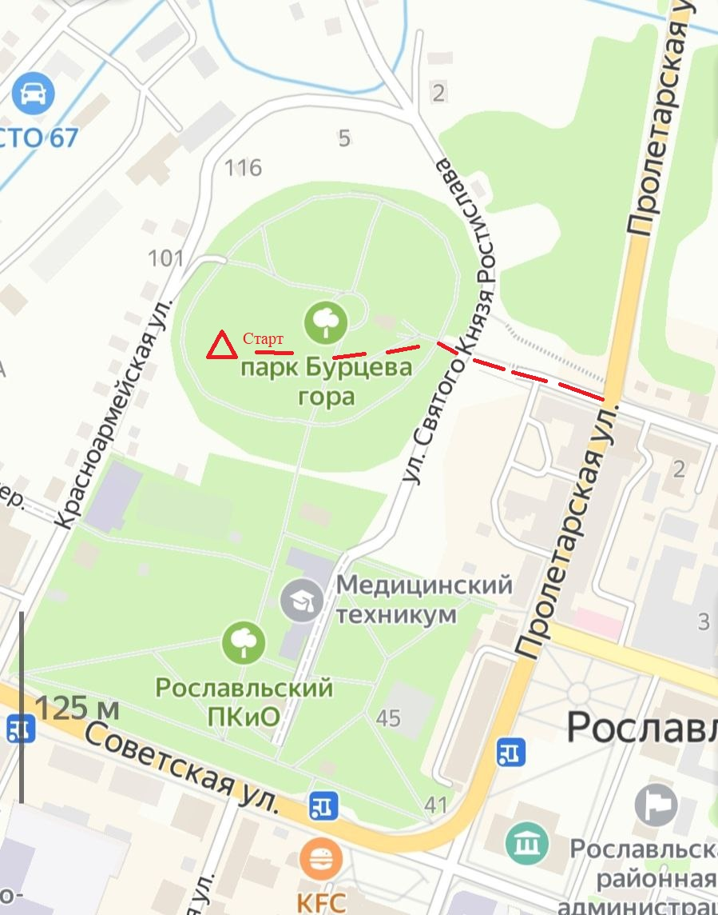
Схема маршрута до центра соревнований.

